Федеральное государственное образовательное бюджетное учреждение

высшего образования

**«ФИНАНСОВЫЙ УНИВЕРСИТЕТ**

**ПРИ ПРАВИТЕЛЬСТВЕ РОССИЙСКОЙ ФЕДЕРАЦИИ»**

**(Финансовый университет)**

Факультет информационных технологий и анализа больших данных

Отчет по контрольной работе «Создание приложения для ортостатической пробы»

Выполнено: Кудинова Ирина ПИ20-5

Проверил: Абашин Валерий Геннадьевич

Москва 2021

1. **Интерфейсы**

Всего в приложении реализовано 2 окна, одно из которых главное меню, а другое результирующее окно.

Создаем примерные интерфейсы нашего приложения:

Главная страница мобильного приложения

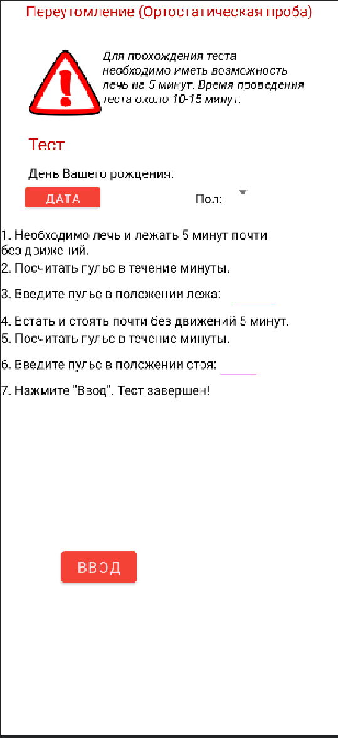

Результирующее окно:

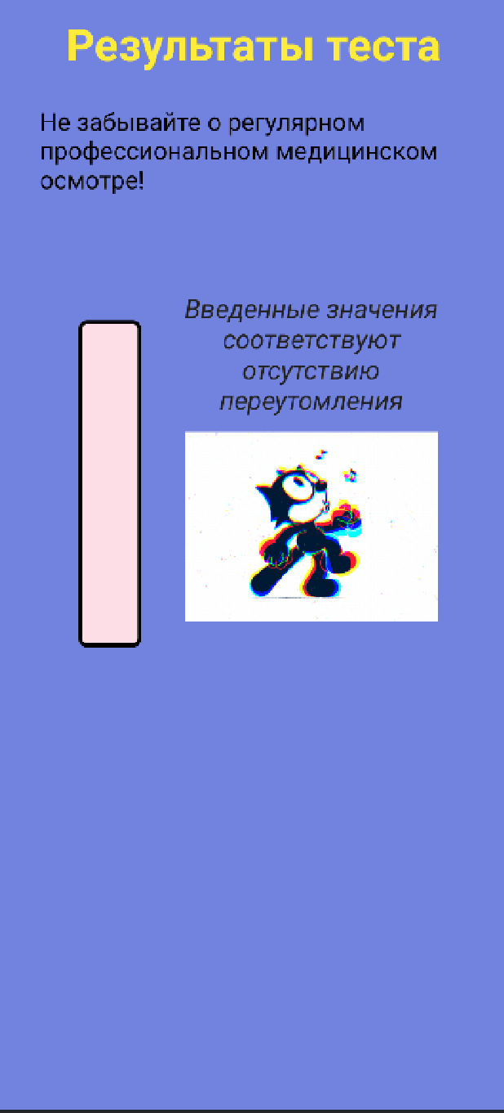

Картинки сохранены в пнг формате для уменьшения веса приложения

1. **Код JavaScript для взаимодействия с приложением**

Создаем MainActivity для основной (главной) страницы мобильного приложения. Код представлен:

package com.example.control_work;  
  
import androidx.appcompat.app.AppCompatActivity;  
  
import android.app.DatePickerDialog;  
import android.content.Intent;  
import android.os.Bundle;  
import android.util.Log;  
import android.view.View;  
import android.widget.ArrayAdapter;  
import android.widget.Button;  
import android.widget.DatePicker;  
import android.widget.Spinner;  
import android.widget.TextView;  
import java.util.Calendar;  
  
public class MainActivity extends AppCompatActivity implements View.OnClickListener{  
 final String TAG = "States";  
 Button mBtn;  
 Button enter;  
 TextView mTv;  
 Calendar c;  
 DatePickerDialog dpd;  
 Spinner sex;  
 String[] sexs = new String[] {"М", "Ж"}; //в созданной переменной содержится выбор пола  
  
 @Override  
 protected void onCreate(Bundle savedInstanceState) {  
 super.onCreate(savedInstanceState);  
 setContentView(R.layout.*activity_main*);  
  
 Log.*d*(TAG, "MainActivity: onCreate()");  
  
 enter = findViewById(R.id.*enter*); //кнопка перехода во второе окно  
 enter.setOnClickListener(this);  
 mTv = (TextView) findViewById(R.id.*txtdate*); //будет записывается дата рождения  
 mBtn = (Button) findViewById(R.id.*btn*); //кнопка ДАТА  
 //в кнопке ДАТА реализуем календарь  
 mBtn.setOnClickListener(new View.OnClickListener() {  
 @Override  
 public void onClick(View view) {  
 c = Calendar.*getInstance*();  
 int day = c.get(Calendar.*DAY_OF_MONTH*);  
 int month = c.get(Calendar.*MONTH*);  
 int year = c.get(Calendar.*YEAR*);  
  
 dpd = new DatePickerDialog(MainActivity.this, new DatePickerDialog.OnDateSetListener() {  
 @Override  
 public void onDateSet(DatePicker datePicker, int mYear, int mMonth, int mDay) {  
 mTv.setText(mDay + "/" + (mMonth+1) + "/" + mYear); //записывается дата рождения в TextView  
 }  
 }, day, month, year);  
 dpd.show();  
 }  
 });  
  
 //реализация выбора пола  
 sex = findViewById(R.id.*sSex*);  
 ArrayAdapter<String> sexAdapter = new ArrayAdapter<String>(this, R.layout.*my_spinner_item*, sexs);  
 sex.setAdapter(sexAdapter);  
 }  
  
 //реализация перехода во второе окно  
 public void onClick(View v) {  
 switch (v.getId()) {  
 case R.id.*enter*:  
 Intent intent1 = new Intent(MainActivity.this, MainActivity2.class);  
 startActivity(intent1);  
 break;  
 default:  
 break;  
 }  
 }  
}

MainActivity2 предназначен для отображения информации о состоянии здоровья через proccessbar:

Код:

package com.example.control_work;  
  
import androidx.appcompat.app.AppCompatActivity;  
import android.os.Bundle;  
import android.widget.ProgressBar;  
  
public class MainActivity2 extends AppCompatActivity {  
 ProgressBar progressBar;  
 //реализация шкалы показателя прогресса  
 @Override  
 protected void onCreate(Bundle savedInstanceState) {  
 super.onCreate(savedInstanceState);  
 setContentView(R.layout.*activity_main2*);  
  
 ProgressBar progressBar = (ProgressBar) findViewById(R.id.*progressBar*);  
 progressBar.setProgress(80);  
 }  
}

Сам proccessbar инициализирован через import android.widget.ProgressBar

1. Взаимодействие с приложением

Первым делом открывается главная страница мобильного приложения:

А. Вводите свою дату рождения

Б. Указываете свой пол

В. Следуете инструкциям указанные в описании на главном меню и вводите данные в нужные поля

Г. Нажимаете кнопку ввод и программа сама определит ваш уровень утомления.

Реализован календарь, в кнопке ДАТА. Пол выбирается с помощью выборки из спиннера. Также вводятся числовые значения пульса в 3 и 6 пункте.

Через кнопку ВВОД переходим во второе окно.

Здесь реализована шкала прогресса переутомления. Также добавила GIF для поднятия настроения.

